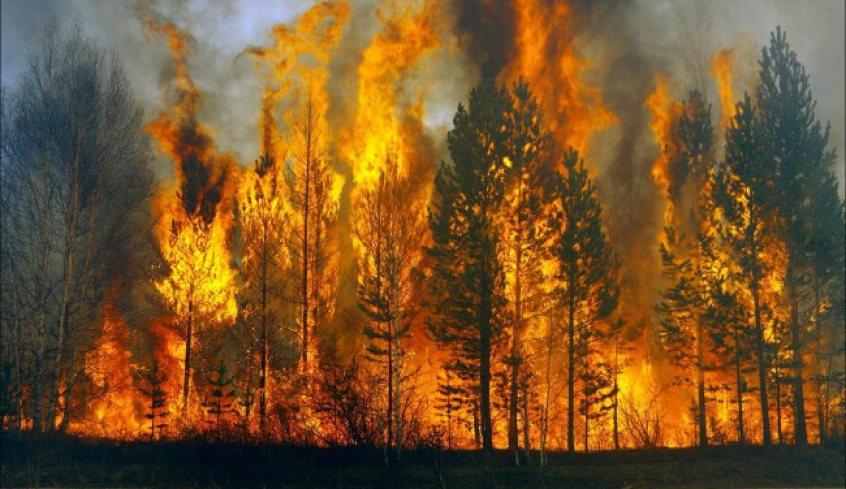
Как не допустить пожара в лесу .
С наступлением теплой летней погоды, и жители городов и населённых пунктов массово едут на природу. При это резко возрастает риск возникновения природных пожаров. В большинстве случаев лесные пожары возникают из-за людской небрежности.
Около 90% от всех природных пожаров, причины этому - не затушенный костер, брошенный окурок, неисправный глушитель транспортного средства, тлеющий патронный пыж, неконтролируемый пал прошлогодней травы и многое другое.
Если Вы оказались вблизи очага пожара в лесу, и у Вас нет возможности его потушить, нужно оповестить, находящихся рядом людей о необходимости выхода из опасной зоны. Выходить надо быстро перпендикулярно к направлению движения огня. Если невозможно уйти от пожара, войдите в водоем или лягте на землю, накрывшись мокрой одеждой. При сильной задымленности дышать лучше возле земли, при этом рот и нос прикройте любой тканью сложенной в несколько слоев;
Для предотвращения возможного возникновения пожара, необходимо знать и соблюдать следующие правила: не разводить костры в хвойных молодняках, в местах с наличием сухой травы, на участках леса подвергшихся ветровалу, бурелому, на лесосеках неочищенных от порубочных остатков;
Разводить костер нужно на открытых, специально оборудованных площадках, окружив его минерализованной полосой не менее 0,5 м. По окончании мероприятия, костер необходимо залить водой или засыпать землей;
Не бросайте горящие спички и окурки, не курите и не пользуйтесь открытым огнем вблизи легковоспламеняющихся жидкостей и материалов.
Заметив начинающийся пожар в лесу, немедленно сообщите в администрацию сельского округа, пожарную охрану, лесничество;
Помните, что от Ваших действий по предотвращению пожаров зависит не только наша природа и фауна, но и безопасность людей, их здоровье и жизнь!!!
Основные причины возникновения лесных пожаров:
Большинство пожаров возникает в местах пикников, сбора грибов и ягод, во время охоты, от брошенной горящей спички, непотушенной сигареты. Во время выстрела охотника, вылетевший из ружья пыж начинает тлеть, поджигая сухую траву. Часто можно видеть, насколько завален лес бутылками и осколками стекла. В солнечную погоду эти осколки фокусируют солнечные лучи как зажигательные линзы. Не полностью потушенный костер в лесу, служит причиной последующих больших бедствий.
Статистика природных пожаров последних лет показывает, что их всплеск наблюдается в выходные дни, когда люди массово направляются отдыхать на лоно природы.
В зависимости от того, в каких частях леса распространяется огонь, лесные пожары принято подразделять на низовые (составляют по количеству до 90 %), верховые и подземные (почвенные). В свою очередь, низовые и верховые пожары могут быть устойчивыми и беглыми.
В лесных массивах наиболее часто возникают низовые пожары, выжигающие лесную подстилку, подрост и подлесок, травянисто-кустарничковый покров, валежник, корневища деревьев и т.п. В засушливый период при ветре представляют опасность верховые пожары, при которых огонь распространяется также и по кронам деревьев, преимущественно хвойных пород. Скорость низового пожара — от 0,1 до 3 м/мин, верхового — до 100 м/мин по направлению ветра. При горении торфа и корней растений существует угроза возникновения подземных пожаров, распространяющихся в разные стороны. Способность торфа самовозгораться и гореть без доступа воздуха и даже под водой представляет большую опасность. Над горящими торфяниками возможно образование «столбчатых завихрений» горячей золы и горящей торфяной пыли, которые при сильном ветре переносятся на большие расстояния и вызывают новые загорания.

